XXXX软件
软件研究报告
DHF-XXX-XXX

职责 | 职能 | 人员 | 签名
文件编制
文件审核
文件批准

版本记录
序号 | 更改日期 | 版本 | 编制人 | 修改说明
1

目录
1 基本信息 5
1.1 软件标识 5
1.2 安全性级别 5
1.3 结构功能 6
1.3.1 登录注销 6
1.3.2 患者管理 6
1.3.3 检查管理 6
1.3.4 数据采集 7
1.3.5 数据回放 7
1.3.6 用户管理 7
1.3.7 系统配置 8
1.3.8 帮助 8
1.3.9 关于 8
1.4 用户界面关系 8
1.5 物理拓扑 9
1.6 运行环境 10
1.7 注册历史 10
2 实现过程 10
2.1 开发概述 10
2.2 风险管理 11
2.3 需求规范 11
2.4 生存周期 11
2.5 验证与确认 11
2.6 可追溯性分析 13
2.7 缺陷管理 13
2.8 更新历史 14
3 核心功能 15
4 结论 15

基本信息

软件标识
软件名称：
型号规格
发布版本：V1.0
MD5值：
注册申请人：上海脑虎科技有限公司
设计开发地址：上海市闵行区华漕镇联友路118弄虹桥诚信中心

安全性级别
依据《医疗器械软件注册审查指导原则（2022年修订版）》，结合软件预期用途、使用场景、核心功能进行综合判定，脑电信号采集记录软件安全等级为轻微。分析过程如下：
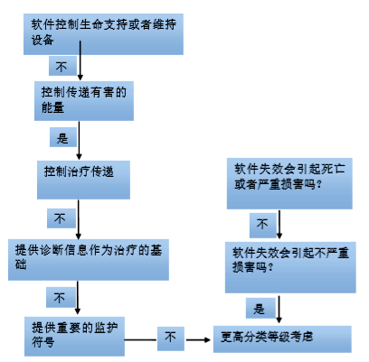
本软件将应用在专业的医疗机构，由医院专业治疗师进行操作，预期针对脑功能异常的患者，监测脑基本功能状态，其核心功能在于采集与记录脑电信号。
人的大脑皮层中存在着频繁的电活动，而人正是通过这些电活动来完成各种生理机能的，本软件是用电极将这种电位随时间变化的波形提取出来并加以记录。软件是用来测量脑电信号的生物电放大器，只有采集功能，所以在可预期的使用过程中，不会对健康有伤害和损坏，故将脑电信号采集与记录软件的安全性等级定义为轻微。

结构功能
软件详细模块，以及流程图。分为登录注销、患者管理、检查管理、数据采集、数据回放、用户管理、系统配置、帮助、关于等九个模块，细分功能如下图所示：
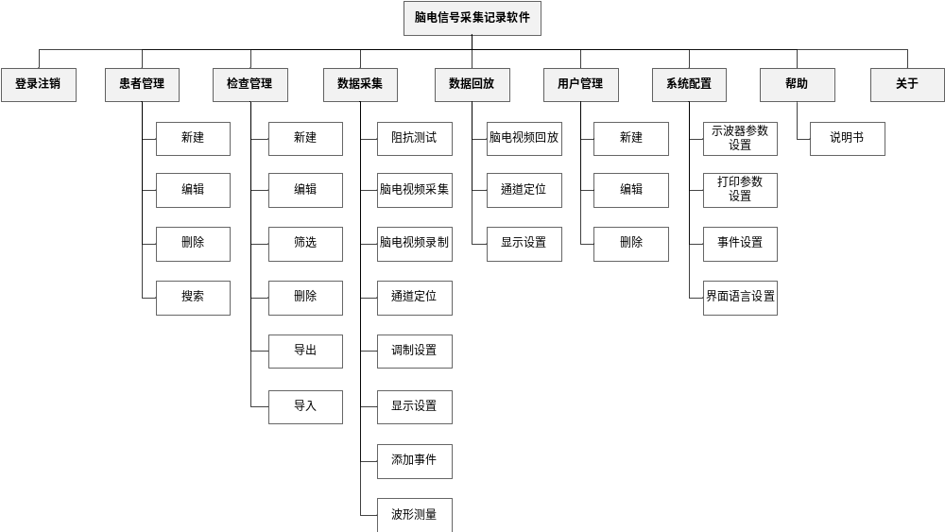

用户界面关系
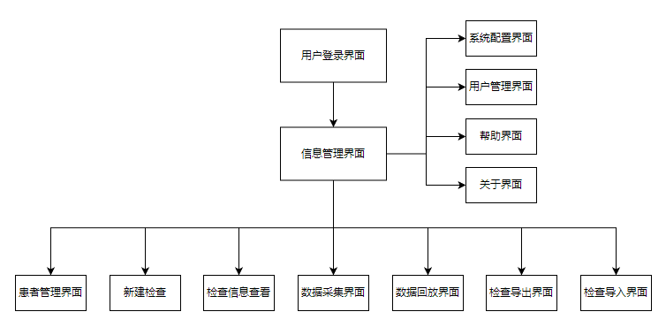
软件用户界面关系如上图所示，软件在启动后，首先展示用户登录界面，凭借用户名密码登录后，可以进入信息管理界面，界面中显示工具栏、用户登录状态、磁盘使用状态以及检查信息列表。软件主界面如下图所示：

物理拓扑
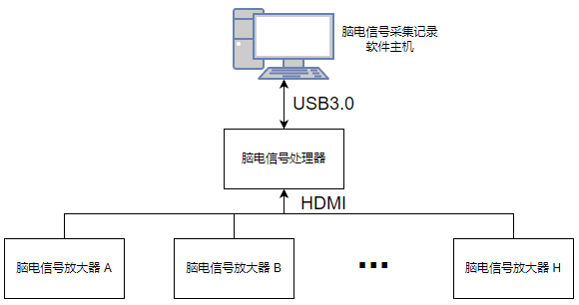
脑电信号采集记录软件物理拓扑图如上图所示，脑电信号处理器通过HDMI连接线与脑电信号放大器相连，软件通过USB3.0通信来与脑电信号处理器进行通讯和数据传输，最终完成数据采集目的。

运行环境
硬件环境：
- CPU： 3.4GHz 及以上
- 显卡：Nvidia GTX1660及以上，显存4GB及以上
- 内存：32GB 及以上
- 硬盘空间：1TB 及以上
- 主板：USB3.0及以上
- 录像设备：USB3.0接口，分辨率1280x720
- 显示器：分辨率1920x1080及以上
软件环境：
- 操作系统：Windows10 及兼容版本
- 英伟达显卡驱动

注册历史
无

实现过程

开发概述
开发语言：C++
开发工具：Qt(5.12.12)
开发方法：面向对象
生存周期模型：瀑布型
开发测试人员数量：2人；
开发测试时间：12月；
工作量：24人月；
代码总行数：55526行；

风险管理
软件的风险分析报告详见《脑电信号采集记录软件风险管理分析报告》

需求规范
脑电信号采集记录软件的需求规范详见《脑电信号采集记录软件需求书》。

生存周期
 | 1~4周 | 5~8周 | 9~12周 | 13~34周 | 35~38周 | 39~44周 | 45~48周
1开发计划 | √
2需求分析 |  | √
3概要设计 |  |  | √
4详细设计 |  |  | √ | √
5编码 |  |  |  | √ | √
6单元测试 |  |  |  |  | √ | √
7系统测试 |  |  |  |  |  | √ | √
8 用户测试 |  |  |  |  |  |  | √
配置管理计划：详情见《脑电信号采集记录软件-项目配置管理计划》
软件维护计划：详情见《脑电信号采集记录软件-维护作业指导书》

验证与确认
1）验证
见《脑电信号采集记录软件-测试报告》、《脑电信号采集记录软件-测试用例》。
2）确认
序号 | 检查项目 | 描述 | 结果
1 | 登录 | 验证账户登录功能 | OK
2 | 用户管理 | 验证用户新建、编辑、删除功能，确认用户权限是否与需求一致 | OK
3 | 系统配置 | 验证示波器参数设置、打印设置、事件设置、语言设置功能 | OK
4 | 帮助 | 验证是否能正确显示系统使用说明书。 | OK
5 | 关于 | 验证是否可以正确的显示当前软件版本号和版权声明 | OK
6 | 患者管理 | 验证是否可以正常新建、编辑、删除患者 | OK
7 | 新建检查 | 验证新建检查功能 | OK
8 | 筛选 | 验证筛选检查功能 | OK
9 | 数据采集 | 验证脑电信号采集\录制、波形显示、标尺工具、滤波调制、事件记录、热点定位、阻抗测量、棘波密度显示、视频采集显示功能 | OK
10 | 断电恢复 | 验证应用程序在主机异常断电重启后恢复功能 | OK
11 | 数据回放 | 验证脑电和视频数据回放、进度显示、热点定位、棘波密度显示、事件定位、标尺工具、显示参数设置功能 | OK
12 | 信息查看与报告编辑 | 验证患者信息查看、通道映射、报告编辑、报告预览、报告打印功能 | OK
13 | 删除检查 | 验证删除检查功能 | OK
14 | 导出检查 | 验证将选中检查导出到指定路径功能 | OK
15 | 导入检查 | 验证将指定检查文件导入到软件的功能 | OK
16 | 注销用户 | 验证退出登录返回登录界面功能 | OK
17 | 退出系统 | 验证退出系统关闭软件功能 | OK

可追溯性分析
详见《脑电信号采集记录软件可追溯性分析报告》。

缺陷管理
缺陷管理的流程如下图所示：
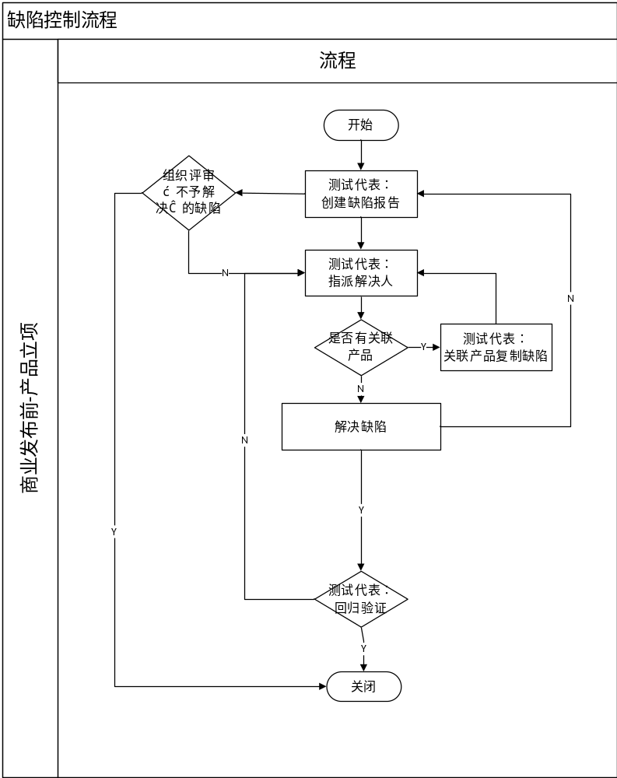
管理工具：Microsoft Azure DevOps
缺陷总数：211
剩余缺陷数：0

更新历史
软件完整版本：脑电信号采集记录软件V1.0.0
软件发布版本：脑电信号采集记录软件V1.0
软件版本命名规则：
软件发行版本号由主版本号、辅版本号和修正版本号组合来表示，如1.2.3（1代表主版本号，2代表辅版本号，3代表修正版本号）。
版本号都是数字，各种版本号含义如下：
- 主版本号：当产品有重大升级或重要确认时，需要增加版本号，增加时辅版本号和修正版本号归零，增量为1。
- 辅版本号：当增加新功能或改变较大时，需要增加版本号，增加时修正版本号归零，增量为1。
- 修正版本号：当修正了缺陷时，需要增加版本号，增量为1。该版本号不显示给最终用户。

核心功能
1. 脑电信号采集记录软件的核心功能为脑电数据采集与脑电数据回放。脑电采集过程中，软件主机通过USB3.0连接线与脑电信号处理器进行高速数据传输，能够支持最大2048通道在最高30k采样率下的高速信号采集。在用户录制数据后，可通过回放功能回放和查看之前录制的脑电数据。
2. 在脑电信号采集记录软件研发过程中形成了以下核心算法，具体如下：
算法名称：数字滤波算法；
算法类型：公认的成熟算法；
算法用途：在用户采集脑电数据过程中，通过调整滤波器参数来滤除噪声干扰并获得自己所关注的脑电信号。
临床功能：用于在临床诊断过程中，医生通过滤波滤除自己不关心的波段的信号，获得自己关注的信号。

算法名称：棘波密度计算算法
算法类型：核心算法
算法用途：该算法用于在数据采集过程中，计算滤波后数据中每秒特定频段和幅值的棘波数量。
临床功能：在临床过程中，医生可结合患者的临床表现与棘波密度判断癫痫是否发作，通常棘波密度越高，表明当时癫痫发作的可能性越大。

结论
软件实现过程的满足规范性要求，核心功能经过验证满足正确性要求，软件的安全有效性满足要求，受益大于风险。

